Jueves
29
de Octubre

Segundo de Primaria
Conocimiento del Medio

Diversidad de costumbres 3

Aprendizaje esperado: Describe costumbres, tradiciones, celebraciones y conmemoraciones del lugar donde vive y cómo han cambiado con el paso del tiempo.

Énfasis: Conocer y valorar algunas costumbres de diferentes lugares del país.

¿Qué vamos a aprender?

Aprenderás las costumbres de diferentes comunidades del país.

Describirás costumbres, tradiciones, celebraciones y conmemoraciones del lugar donde vives y cómo han cambiado con el paso del tiempo.

México tiene una gran riqueza cultural y eso lo distingue ante otros países del mundo con una gran variedad de comida, música y costumbres, además de sus hermosos desiertos, selvas, bosques, valles y mares.

Como recordarás en las sesiones anteriores estuviste descubriendo algunas de las costumbres de las personas de distintos estados del país, por ejemplo: en Oaxaca, Veracruz y Chihuahua. En esta sesión Descubre las costumbres relacionadas con la vestimenta del país.

¿Qué hacemos?

¿Todas y todos se visten de la misma manera?

¿Qué tipo de ropa usas cuando hace frío?

¿Qué tipo de ropa usas cuándo hace calor?

¿Cómo acostumbras a vestir en ocasiones especiales (conmemoración de día de muertos, en la celebración de una fiesta de su comunidad, conmemoración de la revolución mexicana)?

Las costumbres que tienen las personas en su forma de vestir, los caracteriza del lugar donde viven, y depende de la ocasión, por ejemplo, en una fiesta de la comunidad o para asistir a la escuela uniforme.

¿Sabías que la ropa que usas depende del tipo de clima? Cuando hace mucho calor es recomendable usar prendas de vestir de colores claros.

Hay lugares que son muy fríos, por lo que la ropa puede ser de tela gruesa, pero hay lugares donde hace mucho calor y su ropa es más ligera y fresca.

También en algunas comunidades acostumbran a decorar su ropa con hilos de colores y ¿sabes? ellos lo hacen con materiales que tienen a su alcance, además de que los bordados representan a su comunidad.

Es el caso de la comunidad de los amuzgos en el estado de Guerrero, aún acostumbra realizar sus Huipiles al estilo tradicional. Esa costumbre se enseña de madre a hijos.

Para conocer un poco más, observa el siguiente video.

- Ventana a mi comunidad: Persiguiendo al borreguito
https://ventanaamicomunidad.org/V/4qX3XKmd

¿Qué piensas de esta costumbre? ¿Qué te pareció la forma en que hacen sus huipiles?
¡Qué bueno que es una costumbre que aún se sigue manteniendo!

Recuerda que la ropa depende mucho del lugar donde vives y también de las costumbres que prácticas. En el video que acabamos de observar la tela con la que se elaboran los huipiles es el algodón.

El algodón es considerado como una tela natural y en náhuatl se le conoce como “ixcatl”.

En el siguiente video observaras a otra comunidad del país, los cucapá en el estado de Baja California, muy cerca del mar. ¿Han visto alguna vez una falda elaborada de la corteza del árbol? ¿Qué interesante, no te parece? En él se aprecia una vestimenta especial, adornada incluso con conchas de mar, penachos coloridos con pluma de garza.

- Cantamos cuando se pone el Sol
https://ventanaamicomunidad.org/V/ZcF6PrFS

¿Qué te pareció este video? ¿Qué opinas de su vestimenta y de los materiales con que están hechos?

Es admirable como los cucapá realizan su vestimenta ya que se hace con lo que existe a su alrededor, además es muy bonita.

En estas sesiones además de conocer de las vestimentas y costumbres te invitan a viajar y a compartir con otras niñas, niños y personas del mundo.

En el país hay muchas comunidades y en todas ellas diversas formas de vestir, algunos colores son únicamente para niñas y niños, otros para mujeres solteras, para mujeres casadas, para hombres y por supuesto existe ropa especial para sus días de fiesta.

Como ya se mencionó el clima es un factor muy importante, y dependiendo de los recursos naturales con los que cuente la comunidad es como podrá vestirse, alimentarse y realizar sus actividades.

Es momento de conocer una comunidad en el Valle de Oaxaca. ¿Te imaginas tejer tu ropa utilizando los pies?

Observa el video de la comunidad Zapoteca del Valle de Oaxaca, de cómo hacen su ropa con los pies.

- Tejiendo con los pies
https://ventanaamicomunidad.org/V/1TkCPnKx

Los telares, son construidos de madera, y son controlados con el pie, según el movimiento y la combinación en ellos es como se verá el bordado, los pedales están amarrados a la madera con los hilos.

Cómo pudiste observar hay diferentes costumbres de cómo hacer y decorar la ropa que se usa, en los videos anteriores has conocido que las personas de las comunidades toman lo que la naturaleza les ofrece y tienen cerca, para vestirse.

Sin olvidar que todo esto se aprende de los padres a los hijos, es decir se transmite de generación a generación y a pesar de que con el tiempo van cambiando, no se olvidan y se siguen practicando.

Organiza en una tabla lo que observaste para no olvidarlo.

Estado | Comunidad | Vestimenta
Guerrero | Amuzgos | Huipil de algodón
Baja California | Cucapá | Falda de sauce
Oaxaca | Zapotecos | Colchas hechas con telares de pie

Para concluir, recordemos lo que aprendiste en esta sesión:

Que hay costumbres que cambian y que también dependen del lugar donde vives. La manera de vestir forma parte de las costumbres de las personas y que es distinta en cada lugar.

Si tienes tu libro de texto de Conocimiento del Medio, Segundo grado, realiza los ejercicios que se encuentran en las páginas 36 y 37
https://libros.conaliteg.gob.mx/P2COA.htm?#page/37

Cuando trabajes con tu maestra o maestro, podrás ampliar la información de este tema.

Si te es posible consulta otros libros y comenta el tema de hoy con tu familia. Si tienes la fortuna de hablar una lengua indígena aprovecha también este momento para practicarla y platica con tu familia en tu lengua materna.

¡Buen trabajo!

Gracias por tu esfuerzo.

Para saber más:
Lecturas
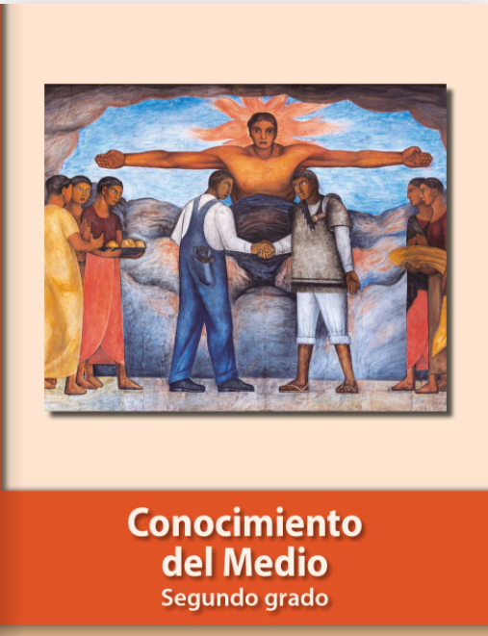
https://libros.conaliteg.gob.mx/P2COA.htm

